3D: khởi động nhanh
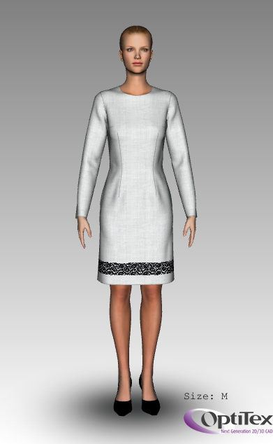
1.

Nội dung
[ ẩn ]
- 1 Hướng dẫn tập tin
- 2 Giới thiệu và Mục tiêu
  - 2,1 Các khái niệm 3D cơ bản
  - 2,2 Quy trình làm việc
- 3 Morphing The Mannequin
  - 3.1 Sử dụng các Kích thước cơ thể (Morph) thoại
  - 3.2 phép đo định vị
    - 3.2.1 Đo lường Công cụ
      - 3.2.1.1 Chu Công cụ
      - 3.2.1.2 Băng công cụ Measure
  - 3,3 Khôi phục và mặc định
  - 3.4 Tiết kiệm Mô hình
- 4 Bắt đầu Trên Stitching 3D
  - 4,1 Mục tiêu & Sản phẩm Cuối
  - 4,2 tập tin & giao diện
  - 4,3 Bố trí Đối với 3D
    - 4.3.1 Xác định Vị trí ban đầu
  - 4.4 3D Vị trí và định hướng
    - 4.4.1 Di chuyển trong không gian 3D
      - 4.4.1.1 Điều hướng chế độ
      - 4.4.1.2 Edit Mode
  - 4,5 Làm thế nào để Stitch
  - 4,6 Stitch áo lại với nhau
  - 4,7 Stitch xác minh
  - 4,8 3D mô phỏng
  - 4,9 Textures
    - 4.9.1 vải Texture
    - 4.9.2 Stitch Texture
  - 4,10 tiết kiệm

Hướng dẫn tập tin
- 3DQuick Bắt đầu mẫu Patterns.zip Tải tập tin này cho các tập tin thực hành hướng dẫn mới nhất!
- Models.ZIP (17312 Kb)
- Patterns.ZIP (102 Kb)
- Textures & Stitches.ZIP (105 Kb)

Giới thiệu và mục tiêu
OptiTex 3D là một Vải Hệ thống mô phỏng True-to-Life ".
Hướng dẫn này dạy các kỹ năng cơ bản 3D xếp nếp, đó là khả năng mô hình 2D, tạo ra, số hóa, hoặc nhập khẩu và sản xuất các phong
cách 3D này sẽ hướng dẫn các kỹ năng cho stitch một trang phục cơ bản, và áo. Các công cụ kết cấu cũng sẽ được đề cập để tìm hiểu làm thế nào để tạo ra colorways, biểu tượng, mũi khâu và các nút .

Cơ bản 3D Khái niệm
OptiTex 3D là một phần mở rộng tự nhiên đến PDS (Pattern Thiết kế hệ thống). Tạo nội dung 3D bắt đầu với một bộ đầy đủ các mẫu thực.Đây có thể được mua từ bên ngoài các ứng dụng CAD hoặc trực tiếp từ PDS của chúng tôi. Trong hướng dẫn này chúng tôi sẽ giả định những mô hình có sẵn trong OptiTex PDS định dạng (.pds / .dsn) và tiến hành từ đó.
Tạo vải 3D từ các mô hình 2D phẳng đòi hỏi phải có thêm thông tin trong đó bao gồm:
- Đặc tính kỹ thuật của Phong cách hoặc tấm thiết kế chi tiết của thiết kế, chi tiết khâu, vải hoặc vị trí biểu tượng
- Vải Thông tin (Stretch, cứng ...)
- Màu sắc, In, Logo của, chụp ghép chiều rộng kết cấu (đổ bóng)
- Mô hình đo lường và kích thước mẫu của phong cách

Quy trình làm việc
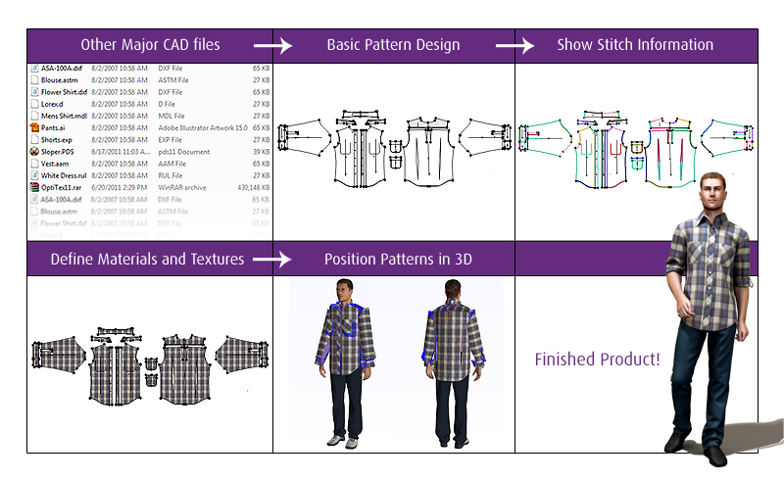
2.

Morphing The Mannequin
OptiTex 3D mang đến cho người dùng sức mạnh để mô phỏng vải trên một loạt các kích cỡ và hình dạng cơ thể. Các mô-đun giả tham số cho phép sửa đổi tương tác của các kích thước cơ thể của mô hình trong thời gian thực, năng suất tự do để xem các hàng may mặc thành phẩm kích thước bất kỳ thực tế cơ
thể. Bước đầu tiên sẽ được học làm thế nào để sử dụng các mô-đun giả tham số, thay đổi số đo cơ thể, và kiểm soát vị trí các biện pháp trên mô hình 3D.
1. Trong PDS nhấp vào trình đơn 'Xem', chọn '3 D của Windows và sau đó chọn 'Người mẫu' để mở cửa sổ xem 3D.
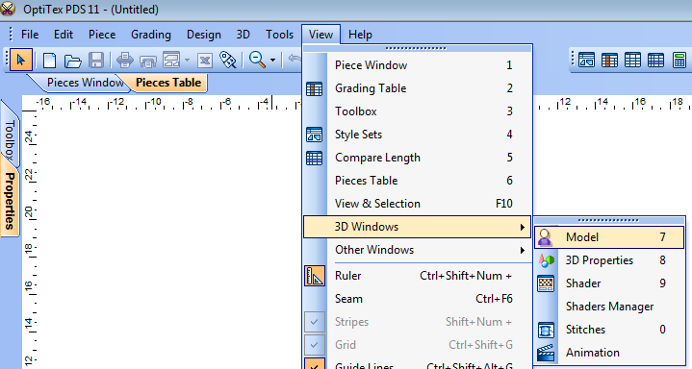

2. Trong thanh công cụ 3D, nhấp chuột vào biểu tượng 'Load Model' để mở các tập tin "FemaleModel.mod".
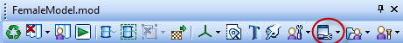

3. Mở Cơ quan Kích thước hộp thoại bằng cách bấm vào biểu tượng 'Properties Model'
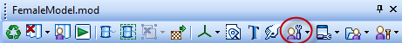

4. Hộp thoại này phản ánh các phép đo thực tế cho các mô hình được tải.
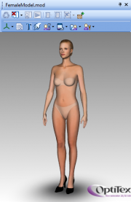

Sử dụng hộp thoại Kích thước (Morph)
- Hộp thoại này cung cấp cho bạn sự tự do tương tác sửa đổi các số đo cơ thể, bằng cách đầu vào của một biện pháp chính xác, hoặc bằng cách sử dụng một thanh trượt để bù đắp các biện pháp hiện tại.
- Lưu ý rằng hộp thoại bao gồm một số tấm, một số người giả OptiTex có thêm nhiều lựa chọn hơn những người khác.
1. Sử dụng bảng điều khiển chính để sửa đổi các phép đo cơ bản, được sử dụng để xác định kích thước và hình dạng cơ thể. RẤT QUAN TRỌNG, luôn luôn trong Kích thước (Underbust) đầu tiên, vì điều này sẽ làm cho / cô ấy toàn bộ cơ thể của mình lớn hơn hoặc nhỏ hơn theo tỷ lệ. Sử dụng các công cụ khác cho hình dạng cơ thể và tư thế, và thay đổi cân bằng trọng lượng. Sau khi lăn cơ bản đã được nhập vào, tiến hành các hạng mục khác để nhập vào các biện pháp còn lại. Bạn có thể quay trở lại và điều chỉnh hình dạng / đo nhiều lần cho đến khi bạn đã đạt được các mô hình hoàn hảo.
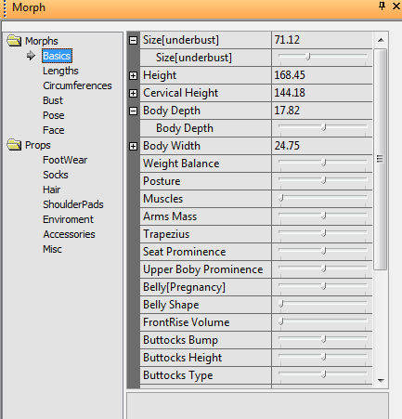
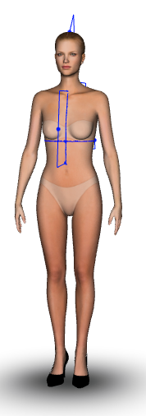

2. Độ dài để nhập vào tất cả các phép đo chiều dài (Trung tâm Mặt trận eo và Back Trung tâm eo trong hạng mục Khái niệm cơ bản và phải được nhập vào trong LAST)
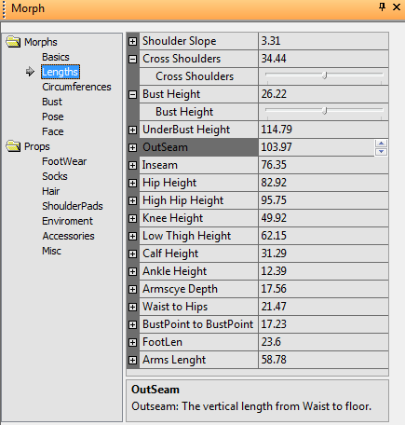
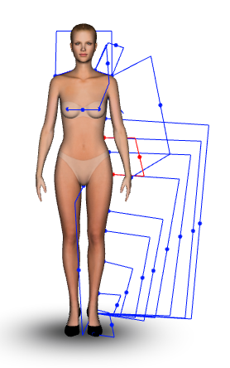

3. Sử dụng Circumferences để nhập vào trong tất cả các phép đo chu vi.
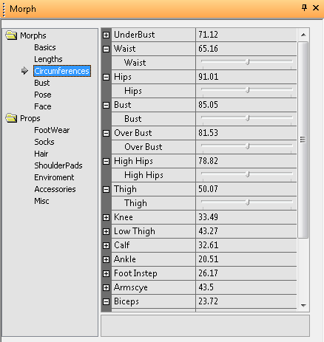
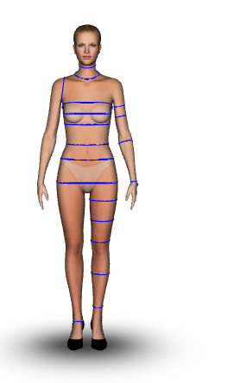

4. Sử dụng Bust chỉ để định hình lại khu vực phá sản, đặc biệt thiết kế cho quần áo lót và đồ lót.
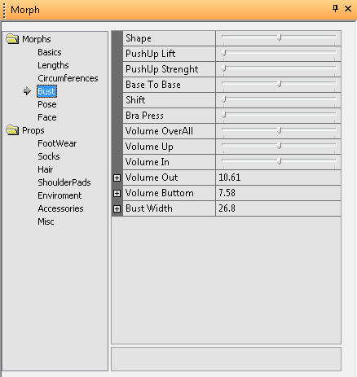
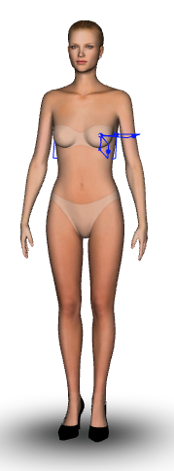

5. Sử dụng Đưa ra để thay đổi vị trí mô hình, bao gồm cả cánh tay, chân, cộng với thời trang đặt ra
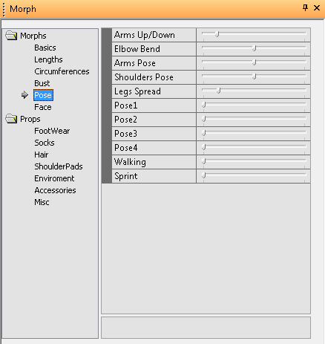
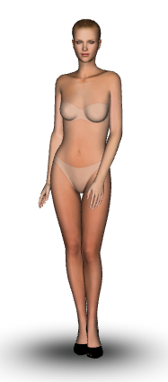

6. Sử dụng mặt để thay đổi cấu trúc khuôn mặt của cô và biểu thức (màu da có sẵn theo yêu cầu)

7. Đạo cụ để thay đổi Giày, dép, tất, tóc, thêm Miếng vai, Môi trường, Phụ kiện, và Misc
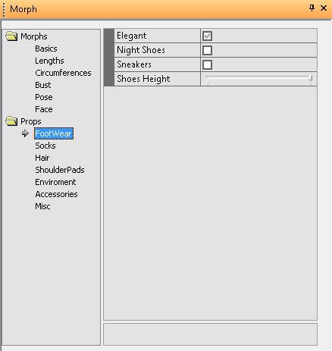
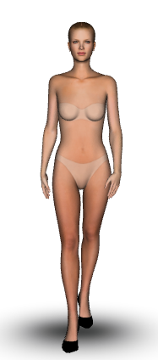

Đo Đến từ
Mỗi điểm đo lường được liệt kê trong hộp thoại Morph, có một vị trí cụ thể về mô hình. Chọn đo lường và một dòng màu xanh sẽ xuất hiện hiển thị như thế nào đo lường được thực hiện. Biện pháp này được báo cáo từ vị trí này.
Ví dụ, nhấp chuột vào thanh trượt cho tham số eo. Lưu ý rằng một dòng màu xanh xuất hiện xung quanh khu vực eo của mô hình trong trình xem 3D. Bây giờ hãy nhấp vào hộp soạn thảo có liên quan với chiều dài cánh tay trong bảng điều khiển nâng cao. Một dòng màu xanh xuất hiện, kết nối các điểm từ cổ tay của mô hình vai cô . Các vị trí của các công cụ có thể được sửa đổi để một vị trí khác mà bạn thích .

Đo Công cụ
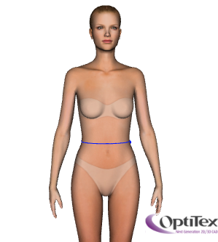
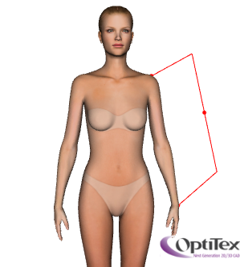

Chu Công cụ
14. Chu Công cụ

- Bấm vào mũi tên màu đen bên cạnh biểu tượng 'Properties Model' trong thanh công cụ 3D. Điều này sẽ gọi một thả xuống danh sách của các công cụ đo lường. Chọn 'Đo Chu Thêm' từ danh sách đó.
- Một công cụ chu vi xuất hiện gần bàn chân của mô hình. Để di chuyển, giữ CTRL hoặc SHIFT phím xuống và bấm vào chu vi đĩa để chọn nó.
- Di chuyển vị trí của công cụ bằng cách sử dụng nút chuột trái, trong khi phím Ctrl hoặc Shift vẫn giảm.
- Mỗi khi bạn dừng di chuyển chuột, công cụ này có một thước đo tại vị trí của nó. Một dòng, mở rộng từ các khu vực đo lường, hiển thị giá trị đo lường. Công cụ này cũng có thể hữu ích cho việc xác minh kích thước cơ thể sau khi đã được sửa đổi.

- Hãy thử thay đổi một vị trí đo lường bằng cách sử dụng công cụ này:
- Di chuyển công cụ chu vi đến thắt lưng, do đó nó với rốn của mô hình.
- Bây giờ chọn công cụ bằng cách nhấp vào nó với con chuột trong khi giữ phím CTRL. Bạn sẽ thấy công cụ được nhấn mạnh.
- Tiếp theo, click vào eo các hộp soạn thảo trong hộp thoại Kích thước cơ thể. Tham số này sẽ được nhấn mạnh, cho thấy rằng đó là tham số hiện đang được chọn.
- Cuối cùng, nhấn vào nút Đo Nơi ở phía dưới của hộp thoại.
  - 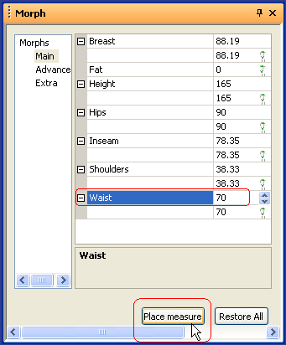
15.

- Một dấu nhắc hộp thoại sẽ bật lên nói rằng tham số đã có một giá trị. Nhấn Yes để ghi đè lên vị trí mặc định đo lường.
  - 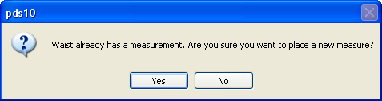
16.

- Các vị trí đo mới được giao. Bạn có thể xác minh điều này bằng cách nhìn thấy giá trị đo lường trong hộp soạn thảo đã thay đổi bằng giá trị trong Công cụ Chu trong giao diện 3d.

Công cụ Tape Measure
17 công cụ Measure . Tape

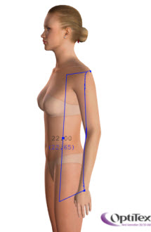
18.

- Bấm vào mũi tên màu đen bên cạnh biểu tượng 'Properties Model' trong thanh công cụ 3D. Điều này sẽ gọi một thả xuống danh sách của các công cụ đo lường. Chọn 'Đo Tape Thêm' từ danh sách đó.
- Con trỏ thay đổi để chỉ một công cụ băng đo lường được gọi. Để có một đo lường bằng cách sử dụng công cụ này, bạn cần phải kích vào 2 điểm trên mô hình trong cửa sổ mô hình 3D. Click vào điểm đầu tiên và kéo con trỏ chuột đến một điểm khác. Một khi bạn bấm vào thứ hai, đo lường được thực hiện và giá trị của nó được hiển thị.

- Chúng ta hãy cố gắng sửa đổi một vị trí đo lường bằng cách sử dụng công cụ này:
- Click vào vai của mô hình sử dụng công cụ băng đo lường, và kéo chuột tất cả các cách để cổ tay trên cùng một cánh tay. Bây giờ bấm vào cổ tay. Biện pháp sẽ được thực hiện, và giá trị của nó hiển thị.
- Giữ phím Shift và click vào dòng đo lường. Điều này sẽ gọi hộp thoại công cụ đo lường.
- Hộp thoại công cụ đo lường hiển thị các phép đo khác nhau được thực hiện bởi các công cụ đo băng và cho phép bạn lựa chọn các số đo bạn muốn tham khảo.
- Chọn Chiều dài cơ thể và kích OK.
  - 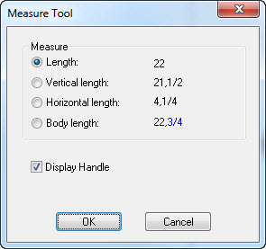
19.

- Bây giờ chọn công cụ bằng cách giữ phím CTRL và cách click chuột phải trên dòng với con chuột. Bạn sẽ thấy các công cụ đánh dấu màu đỏ.
- Tiếp theo, click vào vũ khí chỉnh sửa hộp trong bảng điều khiển nâng cao của hộp thoại Kích thước cơ thể. Tham số này sẽ được nhấn mạnh, cho thấy rằng đó là tham số hiện đang được chọn.
- Cuối cùng, nhấn vào nút Đo Nơi ở phía dưới của hộp thoại.
  - 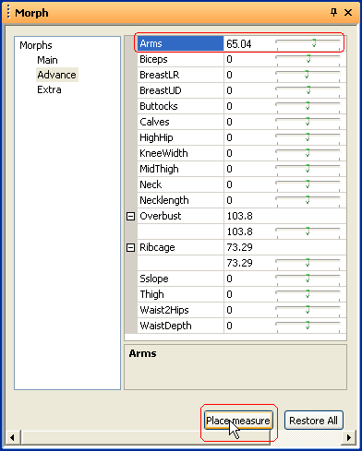
20.

- Một dấu nhắc hộp thoại sẽ bật lên nói rằng tham số đã có một giá trị. Nhấn Yes để ghi đè lên vị trí mặc định đo lường.
- Các vị trí đo chiều dài cánh tay là được giao. Bạn có thể xác minh điều này bằng cách nhìn thấy giá trị đo lường trong hộp soạn thảo đã thay đổi bằng giá trị trong Công cụ đo băng trong giao diện 3d.

Khôi phục và mặc định
Thường thì bạn sẽ muốn nhanh chóng khôi phục lại các phép đo trước khi thay đổi mô hình giả tham số. Sử dụng các nút ở phía dưới của các hộp thoại đo cơ thể, bạn có thể dễ dàng trở lại thay đổi và trở về đo lường mặc định
của mô hình. Một khi bạn đã sửa đổi các giả tham số, bạn có thể khôi phục lại các trạng thái ban đầu được nạp trong đó mô hình đã được nạp bằng cách nhấp vào ' Khôi phục Tất cả các nút 'trên hộp thoại . Điều này sẽ trở lại tất cả các phép đo trong mô hình để các giá trị mà họ đã có khi mô hình đã được nạp . Để khôi phục lại một biện pháp duy nhất tham số giá trị ban đầu của nó, đầu tiên chọn tham số bằng cách nhấp vào hộp chỉnh sửa cho các đo lường bạn muốn khôi phục lại. Sau đó bấm vào nút "Restore".
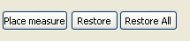
21. Khôi phục và phục hồi Tất cả

Tiết kiệm mẫu
Sau khi sửa đổi các số đo cơ thể để các giá trị và vị trí mong muốn, đó là thời gian để lưu các mô hình cho mô phỏng trong tương lai. Các tham số giả có thể được lưu trực tiếp như các tập tin mod, giống như bất kỳ mô hình khác. Tại thời điểm này, nó là rất quan trọng để quyết định nếu bạn muốn tiết kiệm một mô hình cuối cùng mà không có các thông số cơ thể, hoặc lưu với các thông số cơ thể để sửa đổi đo lường trong tương lai. Lưu ý rằng bằng cách nén các mô hình, hoàn thành và kích thước của nó cơ thể không còn có thể được sửa đổi.
- Để lưu mô hình
- Bấm vào mũi tên màu đen bên cạnh biểu tượng 'Load Model' trong thanh công cụ 3D. Điều này sẽ gọi một thả xuống danh sách các tiện ích tập tin. Model nút Save trên thanh công cụ để gọi hộp thoại Save as.
22.Save mẫu

- Nhập tên với phần mở rộng mod, và kích hoạt hộp kiểm "Hãy điều khiển cơ thể nếu bạn muốn lưu các thông số sửa đổi trong tương lai.Nếu bạn đang hài lòng với mô hình và muốn sử dụng nó như là trong tương lai, vô hiệu hóa hộp kiểm này.
- Chú ý rằng lệnh Save mô hình tiết kiệm mô hình với áo mô phỏng trên. Nếu bạn muốn lưu các mô hình một mình chắc chắn rõ ràng vải đầu tiên.
  - 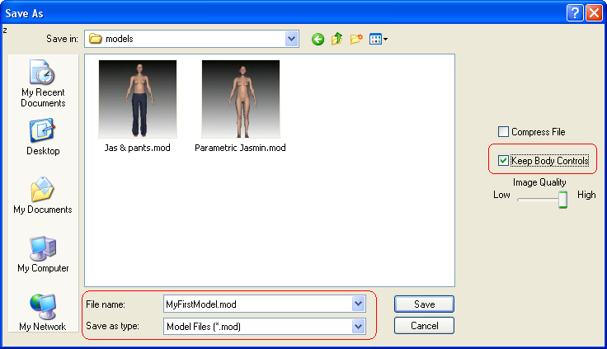
23.Save như Dialog

- Bây giờ bạn có thể tải lại các mô hình lưu lại và tiếp tục công việc của bạn.

Bắt đầu Trên Stitching 3D

Mục tiêu & Sản phẩm Cuối
- Trong hướng dẫn này, chúng tôi sẽ học cách mô phỏng một áo đối xứng cơ bản, thêm kết cấu vải, in ấn và khâu kết cấu. Các sản phẩm cuối cùng của hướng dẫn này là:
- Ba chiều hình ảnh của các Áo (CLT).
- Mặc quần áo giả (MOD)
- Ảnh chụp của mô hình của chúng tôi mặc quần áo với Áo.

Các tập tin & giao diện
- Các tập tin chúng ta sẽ sử dụng cho hướng dẫn này là một mô hình 2D của một sloper trang phục cơ bản, được tạo ra trong OptiTex PDS và một mô hình. Mô hình này đã bị khoá không có parametrics. Mô hình ban đầu có thể được yêu cầu tại support.optitex.com.
Lưu ý: Để làm việc với 3D, tất cả các phần cần phải được xác định với một dòng SEW hoạt động. Pieces với hoạt động cắt dòng sẽ không được đặt trong không gian 3D.
- Bước đầu tiên sẽ được tải các tập tin có liên quan và cấu hình giao diện để phù hợp với nhu cầu của chúng tôi:
- Trên PDS mở các tập tin Sloper.pds cơ bản ". * 3DQuick Bắt đầu mẫu Patterns.zip
- Xem menu 3D, chọn Windows và sau đó mở cửa sổ mô hình (3D Viewer) hoặc chỉ cần nhấn '6 'trên bàn phím để nhanh chóng khởi động cửa sổ này .
- Ngày tải trình xem 3D 'FemaleEvaModel.mod'.
- Xem menu 3D, chọn Windows và sau đó mở cửa sổ Properties 3D và cửa sổ Shader hoặc đơn giản là nhấn '7 ', '8' trên bàn phím để nhanh chóng khởi động các cửa sổ.
- Mở cửa sổ Properties mảnh, hoặc từ menu Edit hoặc bằng cách chọn một phần và nhấn Enter.
- Mở hộp công cụ từ menu View hoặc chỉ cần nhấn số 3 trên bàn phím.
- Bây giờ cập bến tất cả những cửa sổ với nhau ở phía bên trái của màn hình, và giữ cho cửa sổ mô hình bên phải để tối đa hóa không gian cho khu vực làm việc. # Chọn đinh bấm ở góc trên bên phải của bất kỳ cửa sổ để giấu nó.
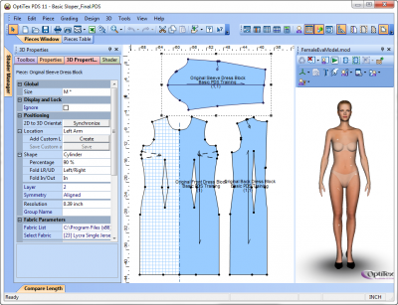
Điều này là màn hình của bạn sẽ như thế nào. Nhấn vào ảnh để phóng to

Sắp xếp Đối với 3D

Xác định Vị trí ban đầu
- Các phần của một phong cách phải được định hướng một cách chính xác trong 2D để hiển thị trong 3D vào đúng vị trí. Hầu hết các miếng nên "đứng lên" hoặc theo chiều dọc trên màn hình ngoại trừ tay áo, ngang trên màn hình. Chọn Mặt trận và Back và báo chí "" để xoay chúng theo chiều kim đồng hồ. Chọn Toolbox / Rotation / RotateCW.
- Click vào tab Properties. Nhắp chuột vào mỗi phần để đảm bảo rằng họ là một cặp. Trong cửa sổ Sở hữu mảnh, kiểm tra Pair. (Trái và phải)
- Mở tab Properties 3D . Chọn View/3D/3D Properties. Đây là cửa sổ mà trong đó chúng tôi xác định vị trí 3D, ​​tính chất vải và kích thước của phong cách. Chọn từng phần và chọn vị trí 3D, ​​dưới định vị> Vị trí> chọn TRƯỚC, BACK, và cánh tay trái, lại Mặt trận và tay áo, một tại một thời điểm.
- Chọn tất cả Pieces, và click vào Đồng bộ hóa (lưu các vị trí này cho 3D)
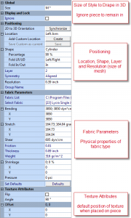
nhấp vào phóng to

- Trở lại 3D Properties, cho từng vị trí có hình dạng mặc định để uốn cong hoặc đường cong xung quanh mô hình 3D. Ví dụ, mảnh tay áo là 100% xi-lanh hình chữ mặc định và Mặt trận và các mảnh lại phẳng theo mặc định. Chọn Mặt trận và Back và chọn Shape> xi lanh, sau đó gõ Tỷ lệ phần trăm, 49%.
- Kiểm tra vị trí bằng cách nhấp vào biểu tượng 'Đặt vải.
Đặt vải

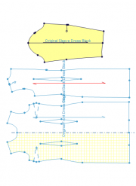
trước khi quay cho 3D
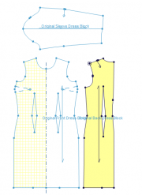
sau khi quay

3D Vị trí và định hướng

Điều hướng trong không gian 3D
Có hai chế độ cơ bản hoạt động trong không gian 3D:

Điều hướng chế độ
Danh mục chính là chế độ luôn luôn được kích hoạt, có nghĩa là bạn luôn có thể xoay, phóng to di chuyển các ma-nơ-canh để kiểm tra từ các góc độ khác nhau, và không có thay đổi các mảnh sẽ xảy ra.
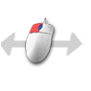  Danh mục chính thẳng đứng và Zoom In / Out | 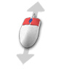  Di chuyển | 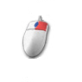  Ngang Navigation | 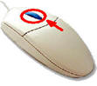  Mang đến cho trung tâm bằng cách nhấn vào bánh xe chuột
Phóng to / thu nhỏ bằng bánh xe chuột di chuyển
- Lưu ý: đôi khi cần thiết để thiết lập lại tập trung để tìm ra trục trung tâm mới cho các chuyển hướng máy ảnh:
  - Ctrl-click vào một mô hình hay mảnh vải và nhấn F (Focus).
  - Ctrl-click một điểm (hoặc sau vị trí con trỏ chuột) và báo chí V (Vertex Focus).

Edit Mode
Chế độ chỉnh sửa có sẵn bằng cách giữ phím Ctrl / Shift. Khi chỉnh sửa, mảnh có thể được di chuyển, xoay và in hoặc kết cấu có thể được sửa đổi
. Để di chuyển một phần cụ thể, giữ Ctrl / phím Shift và sau đó nhấp chuột trái vào mảnh . Nó sẽ hiển thị một hình chữ nhật màu xanh lá cây cho thấy lựa chọn của mình .
- Ctrl + nhấp chuột trái: Di ​​chuyển chuột trái, phải lên xuống di chuyển các mảnh cho phù hợp.
  - 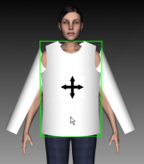
36.

- Để đẩy mảnh IN và OUT giữ Ctrl xuống, kích chuột phải vào nó, và sau đó di chuyển chuột lên và xuống.
  - 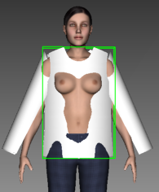
37.In
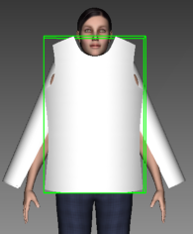
38.Out

- Để xoay mảnh trái & phải giữ shift xuống dưới và giữ cả hai phím chuột trên mảnh. Sau đó di chuyển chuột lên và xuống.
  - 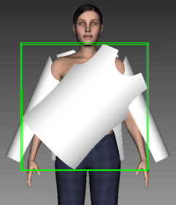
39.Rotate phải
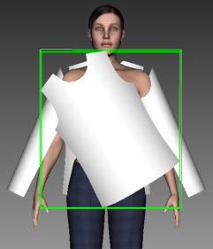
40.Rotate lại

- Để xoay mảnh In & Out giữ phím Ctrl xuống và giữ cả hai phím chuột trên piece.Then di chuyển chuột trái & phải.
  - 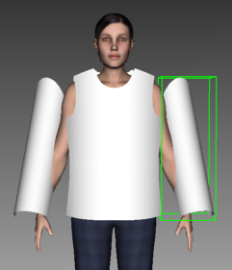
41.Rotate Trong
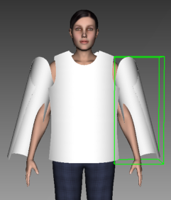
42.Rotate Out

- Để xoay mảnh Ngày Z Axis giữ Ctrl và giữ cả hai phím chuột trên piece.Then di chuyển chuột lên và xuống.
  - 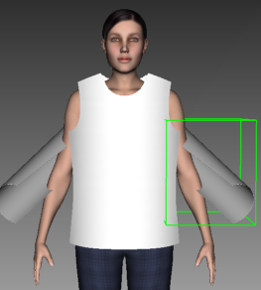
43.Rotate Trên Z
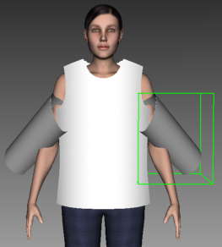
44.Rotate trên Z

- Hãy chắc chắn rằng các mảnh được đặt một cách chính xác bằng cách kiểm tra giả từ nhiều góc độ. Xem kết quả trong hình ảnh dưới đây:

  - 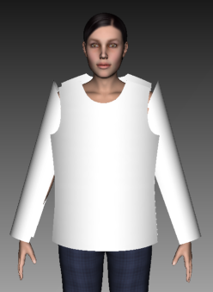
45.Front xem
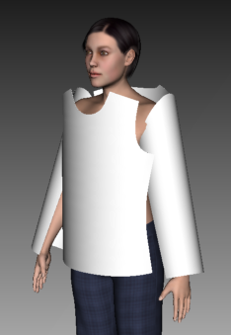
46.Side xem
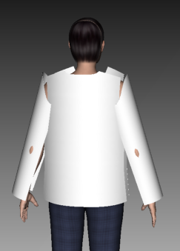
47.Back xem

Làm thế nào để Stitch
- Kết nối mẫu được thực hiện trong cửa sổ PDS 2D, về Khu vực làm việc.
1. Hủy bỏ vải từ giả bằng cách chọn công cụ 'Clear vải. Các vị trí 3D sẽ không bị mất cho đến khi thời gian tiếp theo bạn sẽ chọn để Đồng bộ hóa .
2. Chọn công cụ "Stitch" từ thanh công cụ 3D để bắt đầu khâu các mô hình.

3. Có 3 cách để thêm một khâu: 1. Segment Segment - Click vào một dòng để được khâu, điều này sẽ khâu các điểm cấp. Chú ý một màu sắc làm nổi bật những phân khúc được lựa chọn và biểu tượng cho biết thêm một chút "2" bên cạnh con trỏ chỉ ra rằng phân đoạn tiếp theo nhấp sẽ kết nối với.
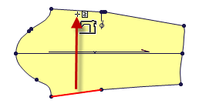
Phân đoạn để phân đoạn

2. Điểm tới điểm - Click vào một điểm phân loại sau đó trên các điểm tiếp theo trong một chiều kim đồng hồ , điều này định nghĩa "Một nửa" đầu tiên của một khâu . Chú ý sự thay đổi của con trỏ đến một máy may đôi . Click vào các khâu tiếp theo, hoặc bằng cách phân khúc hoặc điểm tới điểm.
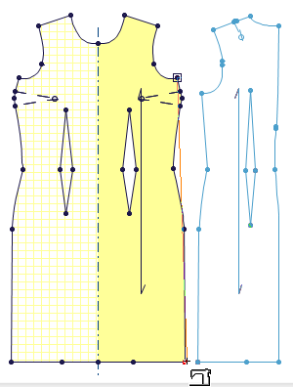
Điểm tới điểm trong phân đoạn đầu tiên
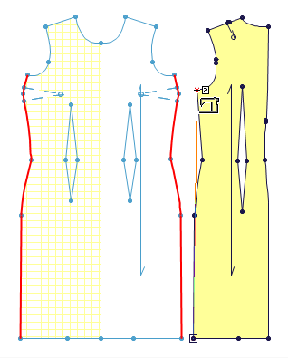
Điểm tới điểm trong phân khúc thứ hai

3 - Lựa chọn hình chữ nhật - Thêm một khâu hoàn tất, hoặc một nửa bằng cách kéo một hình chữ nhật xung quanh các điểm điểm hạng của các phân đoạn được chỉ định, tính năng này rất hữu ích cho các phân đoạn nhỏ, rất khó để truy cập mà không phóng to và nếu miếng của bạn được bố trí độc đáo để bạn có thể làm cho một hộp. (Phương pháp nhanh nhất)
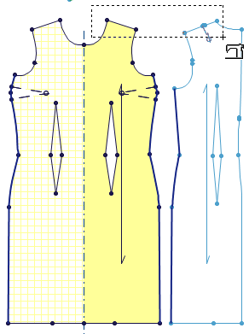
Khâu với hình chữ nhật lựa chọn
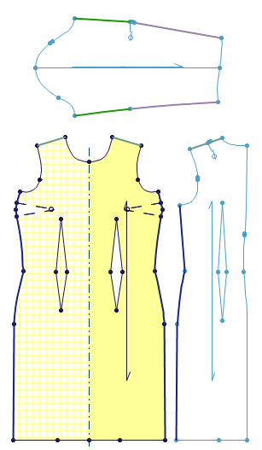
SideSeam, tay áo Seam, và vai khâu

- Khi thêm các mũi khâu, bạn có thể sử dụng bất kỳ công cụ phóng to, các thanh cuộn và bánh xe chuột vào bất kỳ thời điểm nào và sau đó tiếp tục khâu.
- Xóa một khâu được thực hiện bằng cách chọn đầu tiên (Red cho thấy lựa chọn) và nhấn phím "delete". Hoặc bạn có thể kéo một hình chữ nhật trên khâu và làm như vậy. Lựa chọn được thực hiện bằng cách chọn công cụ "Hiển thị Stitch chế độ '(Shift + U) hoặc bằng cách phát hành các công cụ khâu trước khi lựa chọn một khâu để xóa. Làm điều này bằng cách chuột phải vào một vùng trống của màn hình.

Stitch áo lại với nhau
- Tạo một khâu duy nhất. Tạo khâu đầu tiên, sau đó Nhấp chuột phải vào máy tính để bàn. Điều này sẽ làm một khâu duy nhất. Stitch Back Trung tâm của trang phục với nhau bằng cách đặt một khâu duy nhất, sau đó nhấp chuột phải một lần để thay đổi biểu tượng khâu chọn. Click vào khâu duy nhất, và kiểm tra đối xứng trong cửa sổ thuộc tính 3D.
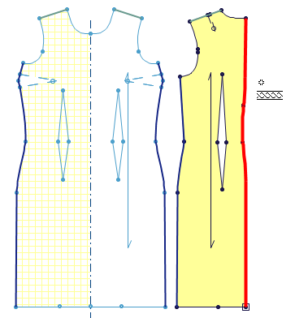
Stitch duy nhất vào Back Trung tâm
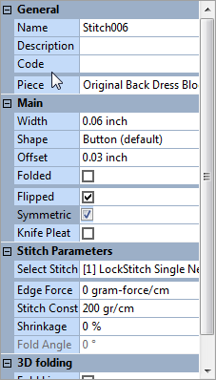
3D Stitch tài sản cửa sổ

- Stitch lỗ cánh tay để tay áo trong hai mũi khâu riêng biệt-một từ vai xuống sắc và một từ khe xuống nách. Khâu theo cách này đảm bảo rằng sự dễ dàng chúng ta có trong tay áo nằm trong ranh giới của vai như nó phải. Làm điều đó một lần với mặt trước và một lần với mặt sau.
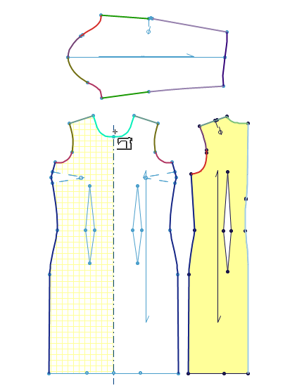
Stitch Armholes để tay áo

- Stitch các tên với nhau bằng cách nhấp chuột vào mỗi dòng nội bộ. Chọn các mũi khâu và chọn Lộn ngược trong cửa sổ Sở hữu 3D.
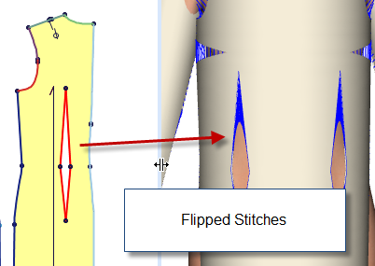
Stitch Armholes để tay áo

Stitch xác minh
- Sau khi khâu tất cả các phân đoạn cần thiết, chúng tôi đã sẵn sàng để xác minh các kết nối và chạy mô phỏng.
- Chức vụ vải một lần nữa bằng cách nhấn vào "vải Place". Bây giờ bạn có thể xem các kết nối khâu thực tế trong không gian 3D. Đứng một mình mũi khâu không nhìn thấy được vào thời điểm này.
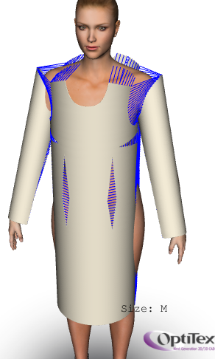
63.Stitching Connections đánh dấu là đường màu xanh

- Tại thời điểm này bạn có một trong hai hoàn tất khâu một cách chính xác, hoặc có thể bạn đang thiếu một số mũi khâu, một số mũi khâu có thể bị đảo ngược.
  - Trong trường hợp bạn đã bỏ lỡ mũi khâu quay trở lại khu vực làm việc 2D và hoàn thành các khâu cần thiết.
  - Trong trường hợp bạn đã nhận ra mũi khâu đảo ngược, lựa chọn những mũi khâu sử dụng công cụ "Hiển thị Stitch chế độ '.
Sau đó kiểm tra "Lộn ngược" hộp kiểm trong 3D cửa sổ Properties , trên
- Di chuyển và xác minh các mũi khâu. Xác minh rằng tất cả các mũi khâu có mặt và vị trí chính xác. Bạn có thể làm điều đó bằng cách ẩn các mô hình. Điều này sẽ cho phép bạn xem các kết nối khâu từ góc độ khác nhau.
  - Hiển thị và ẩn các mô hình được thực hiện bằng cách chọn hiển thị hoặc ẩn Model 'từ thanh công cụ 3D.
  - Trong hình ảnh dưới đây, bạn có thể xem một ví dụ của nhà nước mô hình ẩn.
- Một điều quan trọng là để đảm bảo rằng các kết nối khâu thực sự hạn chế cơ thể. Điều đó có nghĩa là bạn cần phải giữ các mảnh càng gần với cơ thể như thể và đảm bảo rằng không có bộ phận cơ thể đáng kể không bao gồm trong các kết nối ranh giới khâu.

3D mô phỏng
Để chạy mô phỏng, bấm vào nút "Mô phỏng xếp nếp".
73.Simulate

- Thời gian mô phỏng khác nhau, tùy thuộc vào kích thước của các mặt hàng quần áo và độ phân giải mô phỏng.
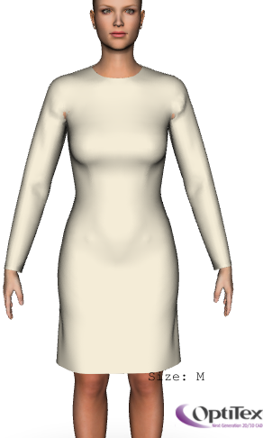
73.Simulate

- Để nhấn mạnh ảnh hưởng của độ phân giải, hãy thử thay đổi kích thước đến 0,8 cm, bằng cách đầu tiên lựa chọn tất cả các phần (Ctrl + A), sau đó thay đổi "Nghị quyết" đến 0,8 (trong Properties 3D), sau đó loại bỏ các vải và mô phỏng lại .
- Mô phỏng chính xác phụ thuộc vào nhiều yếu tố bao gồm cả các thông số vải và các thuộc tính khâu. Đối với sự hiểu biết toàn diện của những yếu tố và thủ thuật tiên tiến nâng cao Hướng dẫn và tính 3D.

Kết cấu
- Bây giờ chúng ta có T-shirt mô phỏng chúng ta có thể xác định các kết cấu cho vải và các mũi khâu.
- Định dạng tập tin hợp lệ cho OptiTex 3D kết cấu là:
- JPG
- PNG
- TIF
- BMP

Vải Texture
- Chúng tôi sẽ xác định một kết cấu vải cho các mẫu của tất cả các áo sơ mi của. Chọn tất cả các mảnh (CTRL + A). Trong trường hợp bạn muốn xác định một kết cấu khác nhau cho các phần khác nhau sau đó chọn một trong những tác phẩm của một.
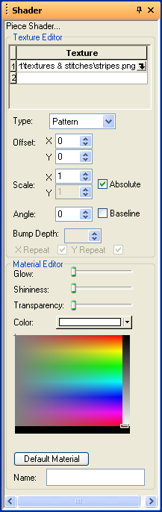
79.Shaders

- Chọn các Shader tab để xem cửa sổ này. Đây là nơi bạn xác định kết cấu và kết cấu đặc tính.
- Từ Texture Editor, nhấn vào mũi tên màu đen bên cạnh để Texture 1. Điều này sẽ khởi chạy hộp thoại mở tập tin.
- Chọn các tập tin 'stripes.png'. Đây là kết cấu cho toàn bộ chiếc áo.
- Xem kết quả ở cửa sổ mô hình 3D. Nó sẽ giống như hình dưới đây.
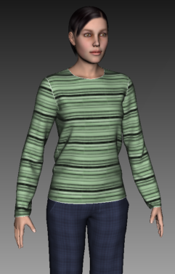
80.Shirt với kết cấu

- Để điều chỉnh các sọc tay áo để phù hợp với các sọc của áo che thân trên, chọn mảnh tay áo và sau đó trên cửa sổ Shader thay đổi giá trị của Y trong lĩnh vực offset 0-6,2. Điều này sẽ di chuyển các kết cấu để các sọc sẽ phù hợp. Bạn cũng có thể di chuyển các kết cấu bằng cách sử dụng các mũi tên lên / xuống bên cạnh trường.
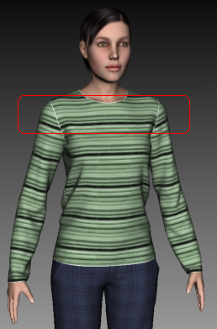
81.Stripe điều chỉnh

- Bây giờ hãy thêm một bản in ở phía trước và điều chỉnh vị trí của nó.
  - Chọn phần phía trước.
  - Tại cửa sổ Shader chọn, nhấn vào mũi tên màu đen bên cạnh 2.This kết cấu sẽ khởi động hộp thoại mở tập tin.
  - Chọn các tập tin 'woman.png'. Hình ảnh được định nghĩa như là một mô hình lặp đi lặp lại trên đầu trang của các sọc.
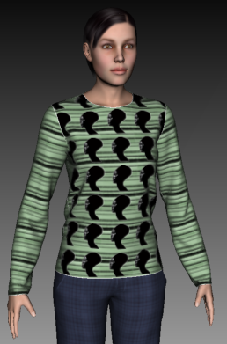
82.Print được định nghĩa là 'mẫu'

  - Tại trường 'Type', click vào mũi tên và chọn 'Logo' từ danh sách thả xuống. Hình ảnh được định nghĩa như là một biểu tượng trên đầu trang của các sọc.
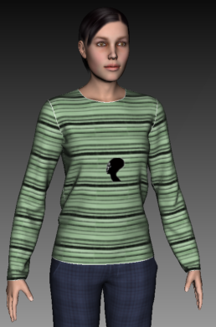
83.Print được định nghĩa là 'Logo'

  - Bây giờ chúng ta có thể xác định kích thước chúng ta muốn cho in. Hãy mở rộng in ở trường 'Tỷ lệ' được 3 lần lớn hơn kích thước thực tế của nó.
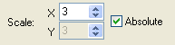
84.Scale lĩnh vực
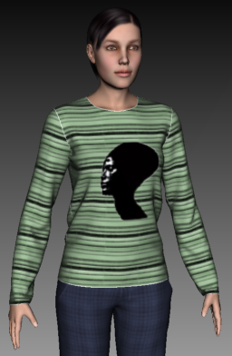
85.Scaled in
.
  - Bây giờ chúng ta hãy xác định vị trí của in so với phần trước. Chọn công cụ Move Texture từ thanh công cụ 3D.
86.Move Texture

  - Chú ý rằng con trỏ chuột thay đổi hình dạng của bàn tay. Chọn in với trái chuột và di chuyển in trên mặt trước cho đến khi bạn đạt đến vị trí bạn muốn. Một cách khác để xác định vị trí của in bằng cách chọn các kết cấu tại cửa sổ Shader và nhập các giá trị trong lĩnh vực 'lệch'.
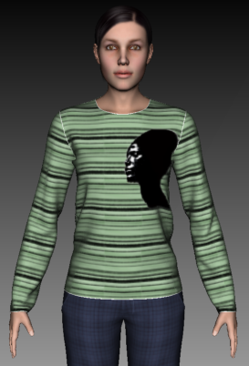
87. In vị trí mới
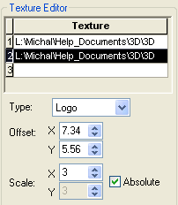
88. Vị trí của kết cấu bằng giá trị chính xác

Stitch Texture
- Kết cấu cho vết khâu cũng có thể được xác định để phân biệt giữa các kỹ thuật may khác nhau. Chúng ta sẽ sử dụng hai mũi khâu khác nhau cho áo sơ mi-Overlock khâu của chúng tôi cho nhốt và Flatlock khâu tay áo.
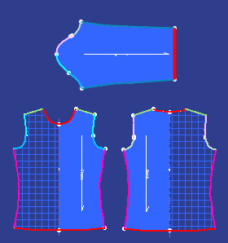
89. Mũi khâu lựa chọn được đánh dấu màu đỏ

- Mũi khâu mặc định là màu trắng và có chiều rộng 0,15 cm.
- Trước tiên chúng ta hãy chọn các mũi khâu hem áo che thân trên và tay áo và đường viền cổ áo.
  - Lựa chọn các mũi khâu được thực hiện bằng cách nhấn vào biểu tượng 'Chế độ Hiển thị Stitch "hoặc nhấn Shift + U. Con trỏ chuột sau đó được thay đổi để khâu lựa chọn nhà nước và bây giờ bạn có thể chọn các mũi khâu nói trên.
  - Để có nhiều lựa chọn khâu, sử dụng phím Shift.
- Nhấp vào tab 'Shader.
- Từ Texture Editor, nhấn vào mũi tên màu đen bên cạnh để Texture 1. Điều này sẽ khởi chạy hộp thoại mở tập tin.
- Chọn các tập tin 'Overlock.png'.
- Xem kết quả ở cửa sổ mô hình 3D. Tại thời điểm này, bạn không thể nhìn thấy các khâu. Để khắc phục điều đó làm theo các bước tiếp theo:
  - Trên cửa sổ '3 D thuộc tính, đặc tính Stitch là trong khi các mũi khâu vẫn được chọn.
  - Trên lĩnh vực Chiều rộng nâng cao giá trị đến 1 cm.
  - Trong cửa sổ 'Shader chúng tôi sẽ sử dụng offset, lĩnh vực để đưa kết cấu khâu lên các cạnh của nhốt. Thay đổi giá trị X đến 0,2 cm.
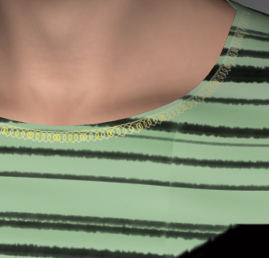
90. Trước khi offset thay đổi
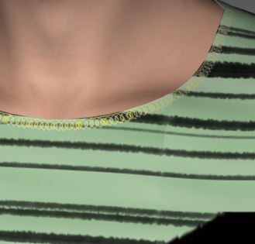
91. Sau khi thay đổi offset

- Bây giờ chọn các mũi khâu lỗ cánh tay và vai. Bạn có thể chọn tất cả những mũi khâu bằng cách sử dụng hình chữ nhật lựa chọn, chỉ cần vẽ hình chữ nhật lựa chọn xung quanh vai và lỗ cánh tay.
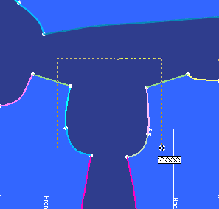
92. Lựa chọn hình chữ nhật lựa chọn nhiều
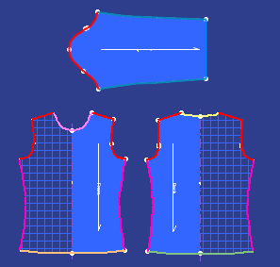
93. Mũi khâu lựa chọn được đánh dấu màu đỏ

- Nhấp vào tab 'Shader.
- Từ Texture Editor, nhấn vào mũi tên màu đen bên cạnh để Texture 1. Điều này sẽ khởi chạy hộp thoại mở tập tin.
- Chọn các tập tin 'Flatlock.png'.
- Xem kết quả ở cửa sổ mô hình 3D. Tại thời điểm này, bạn không thể nhìn thấy các khâu. Để khắc phục điều đó làm theo các bước tiếp theo:
  - Trên cửa sổ '3 D thuộc tính, đặc tính Stitch là trong khi các mũi khâu vẫn được chọn.
  - Trên lĩnh vực Chiều rộng nâng cao giá trị đến 1 cm.
- Bây giờ chúng ta hãy giả định rằng các đường nối bên dưới các vỉa vũ khí nên được nội bộ và không thể được nhìn thấy. Điều đó có nghĩa rằng chiều rộng của họ phải là 0.
- Chọn đường nối phụ
- Trên cửa sổ '3 D thuộc tính thấp hơn giá trị chiều rộng là 0.
- Xem kết quả trên cửa sổ '3 D Model '.
- Khi bạn phải có nhận thấy các mũi khâu màu vàng. Hãy thay đổi để màu đen.
- Chọn tất cả các mũi khâu bằng cách kéo hình chữ nhật lựa chọn xung quanh tất cả các mảnh.
- Trên cửa sổ Shader 'trên phần' Material Editor, nhấn vào mũi tên màu đen bên cạnh trường 'Color'. Điều này sẽ khởi động máy tính bảng màu.
- Chọn màu đen.

- Áo sơ mi là đã hoàn tất!
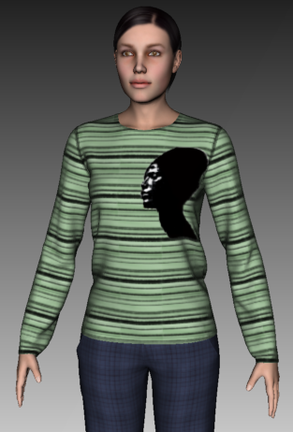
94 áo sơ mi được thực hiện!

Tiết kiệm
- Như đã đề cập ở trên, các sản phẩm cuối cùng của hướng dẫn này là:
- Ba chiều hình ảnh của T-Shirt (CLT).
- Mặc quần áo giả (MOD)
- Ảnh chụp của mô hình của chúng tôi ăn mặc với quần tây và T-Shirt (JPG).

- Các định dạng CLT cơ bản là một hình ảnh ba chiều của sản phẩm của bạn, nó cung cấp một công cụ cộng tác đồ họa cho tất cả tham gia vào quá trình phát triển sản phẩm. Lưu lại các định dạng CLT sẽ cho phép xem 3D của sản phẩm mà không cần phải cài đặt OptiTex, có nghĩa là bạn sẽ có thể gửi hình ảnh 3D tích hợp với bảng tính Excel thông số nhà cung cấp dịch vụ sản xuất của bạn, chia sẻ các hình ảnh 3D với các đồng nghiệp thông qua e- mail để họ có thể xem các sản phẩm trong trình duyệt web của họ và tích hợp các hình ảnh 3D trong các bài thuyết trình kinh doanh và tiếp thị.
Để lưu trang phục trong định dạng CLT chọn 'Save Model' từ thanh công cụ 3D. Save as tập tin vải loại (*. CLT).
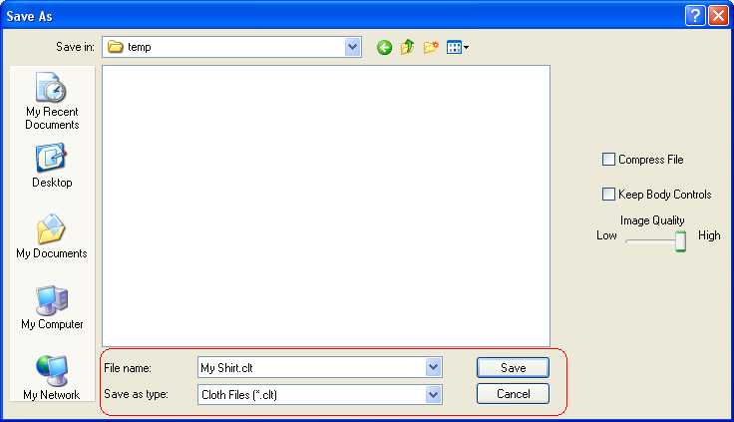
95. Lưu file vải
Sau khi lưu, bạn có thể tăng gấp đôi vào tập tin và xem bạn mới sinh ra trong trình duyệt mặc định của bạn . 3D Navigation trong trình duyệt cũng giống như trong OptiTex xem 3D.
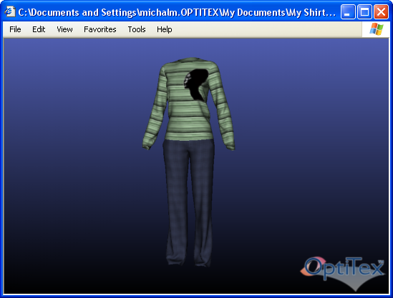
96. Xem CLT trong Microsoft Internet Explorer

- Tiết kiệm là MOD sẽ sản xuất một hình ảnh ba chiều của mô hình của chúng tôi với những bộ quần áo chúng tôi mô phỏng. Những lợi thế của việc tiết kiệm như tập tin mod là về cơ bản tương tự như đã đề cập ở trên liên quan đến tiết kiệm như CLT, chỉ có định dạng mod giữ mô hình cùng với hàng may mặc mô phỏng. Bạn có thể sử dụng nó, ví dụ, để tiết kiệm một mô hình mặc với quần dài và sau đó mô phỏng một vài ngọn phù hợp với quần.
Để lưu mô hình cùng với các bộ trang phục theo liên kết: Mô hình tiết kiệm
- Để tạo ra một bản chụp các cảnh trong OptiTex xem 3D đầu tiên điều hướng trình xem 3D để phù hợp với nhu cầu của bạn về khung (bạn có thể thay đổi kích thước cửa sổ), thành phần và nền và sau đó chọn "Ảnh chụp" lệnh từ thanh công cụ 3D.
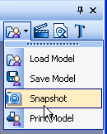
97. Ảnh chụp lệnh

- Ví dụ cho ảnh chụp được lấy từ OptiTex 3D Viewer
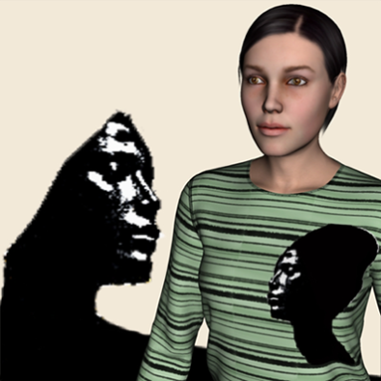
98. Ảnh chụp

Category: Tutorials
- 3d

- discussion

- view source

- history
- Log in / create account

navigation
- Main Page
- TeamViewer
- Online Support

pds
- Main Page
- Menu
- Toolbars
- Toolbox
- Shortcut Keys

marker
- Menu
- Toolbars

utilities
- Gerber Converter 1
- Lectra Converter 3
- PDS Exporter
- Cutters Must Report
- Nesting Queue

other
- All Pages
- About

search

toolbox
- What links here
- Related changes
- Upload file
- Special pages
- Printable version
- Permanent link
- This page was last modified on 19 August 2011, at 15:40.

- This page has been accessed 31,443 times.

- Privacy policy

- About OptiTexHelpEn

- Disclaimers

